建设项目环境保护设施
竣工验收监测报告

项目名称：杭州萧山南阳西仓五金厂建设项目

杭州萧山南阳西仓五金厂
2018年4月11日
目 录
目 录 2
一、前言 1
二、验收监测依据 2
三、建设项目工程概况 3
3.1 企业概况 3
3.3 生产工艺情况介绍 4
3.4 污染源及污染物分析和污染治理措施 5
3.5 环保投资 6
四、环评中环保建议、结论及批复意见 6
4.1 环评建议 6
4.3 环评批复意见（萧环建[2018]131号） 7
五、评价标准 8
5.1 噪声 8
5.2 废水 9
六、 监测内容 9
七、环境管理检查 9
7.1 环保审批手续及“三同时”执行情况 9
7.2 环境管理规章制度的建立及其执行情况 9
7.3 环保机构设置和人员的配置情况 9
7.4 环保设施运转情况 9
7.5 厂区环境绿化情况 10
7.6 环评批复落实情况 11
8.1 结论 12
8.2 建议 12

一、前言
杭州萧山南阳西仓五金厂成立于2011年，位于萧山区南阳街道龙虎村，于2011年经萧山区环保局审批，审批内容为年产五金机械配件50万件、汽车配件10万只，审批文号为萧环建【2011】1397号。
2018年企业拟淘汰原审批的6台仪表车床，新增无心磨床10台、液压机12台等；项目建设地址不变，仍位于萧山区南阳街道龙虎村，租用南阳街道龙虎村村委所属工业用房，面积2000m²，为合法建筑。技改后规模不变，技改后总生产规模仍为年产五金机械配件50万件、汽车配件10万只。
于2018年3月通过杭州市萧山区环境保护局审批（批文号为：萧环建[2018]131号。
本项目开工日期为2018年3月，投入试生产（试运行）日期为2018年4月。现项目按照相关要求已经竣工，生产设备和环保设施已经稳定运行。建设过程中未发生重大变动。
我公司在此基础上编制了环保设施竣工验收监测报告。

二、验收监测依据
- 《建设项目环境保护管理条例》，国务院令第253号，1998年11月29日发布，根据2017年7月16日《国务院关于修改〈建设项目环境保护管理条例〉的决定》修订，2017年10月1日起施行；
- 《建设项目竣工环境保护验收管理办法》，国家环境保护总局[2001]13号令；
- 《浙江省环境保护局建设项目环境保护“三同时”管理办法》，浙江省环境保护局浙环发[2007]12号；
- 《浙江省环境保护厅建设项目竣工环境保护验收技术管理规定》，浙江省环境保护厅浙环发[2009]89号文；
- 《浙江省建设项目环境保护管理办法》，浙江省政府令第288号；
6、《杭州萧山南阳西仓五金厂建设项目环境影响报告表》，杭州市环境保护有限公司，2017年11月；
7、《关于杭州萧山南阳西仓五金厂建设项目环境影响报告表审查意见的函》，杭州市萧山区环境保护局萧环建[2018]131号，2018年3月。

三、建设项目工程概况

3.1 企业概况
- 项目名称：杭州萧山南阳西仓五金厂建设项目
- 建设性质：技改
- 项目地理位置：项目南面为道路、河道；西面、北面、东面均为厂房。厂界50米范围内无住户。
（4）生产安排与劳动定员：员工员工15人，正常情况下实行白班制生产，平均日工作8小时，年工作300天。
（5）公用工程
给水：
企业用水为生活用水，年需生活用水为225t（以职工人数15人、50L/人.d、年工作300d计）。所需生活用水由萧山区自来水公司提供。
排水：
排水实行雨污分流制。
生活污水排放量为180t/a（排放系数以0.8计），污水处理后经沟渠排入附近农灌区。雨水经厂区雨水管网收集后排入附近水体。
供电：
企业每年用电量约为8万KW.h，用电主要由萧山区供电局提供。
3.2 企业项目批建变化情况
表3-1批建变化情况
类别 |  | 环评内容 | 建设情况 | 备注
地址 |  | 萧山区南阳街道龙虎村 | 符合 | /
规模 |  | 年产五金机械配件50万件、汽车配件10万只 | 符合 | /
主体工程 |  | 因发展需要，在现有厂区内实施技改。技改后，项目内容为年产五金机械配件50万件、汽车配件10万只。主要新增生产设备为无心磨床10台、液压机12台、35T冲床2台等。 | 符合 | /
环保工程 | 废水 | 生活污水要求以新带老采取措施，需经地埋式生活污水处理装置处理达到《污水综合排放标准》(GB8978-1996)中一级标准后排放，远期待截污管网建成并接入污水处理厂后，企业废水按三级标准纳管排放。 | 生活污水经污水处理设备处理后排放。 | /
环保工程 | 噪声 | （1）清洁生产，尽量选用优质低噪设备，以减轻噪声对环境的污染。  （2）要求高噪声设备安装降噪减震装置，设置在车间中部，生产车间安装隔声门窗并在生产时关闭窗户，使噪声受到最大程度的隔绝和吸收，以减小对环境的影响。  （3）对设备进行定期维修，保持设备良好的运转状态。  经以上措施后，隔声量要求达到25dB(A)以上，保证厂界噪声达标。 | 加强高噪声设备的维护管理，避免设备不正常运行。 | /
环保工程 | 固废 | 本项目产生的钢材边角料由物资公司回收再利用，不排放。废切削液属于危险废物（危险废物名录编号分别为HW09），要求企业委托有资质的危险废物处理公司处理（如杭州立佳环境服务有限公司），如近期无该类废物处理机构接受委托，则要求企业将危废密封保存，同时做好防风、防雨、防晒“三防”措施，待有处理机构接受委托后再进行处理，不得外排。另外，本项目在运营过程中应加强管理、注意环境卫生。 | 符合 | /

3.3 生产工艺情况介绍

3.3.1 工艺流程

本项目生产工艺流程及产污环节如下：
图3-1 本项目生产工艺流程及产污环节
注：生产工艺较为简单，主要钢材经退火（用电，温度为750度，保温3小时）后自然空冷。锯、磨、冲压、车加工等机械加工后即可。生产过程中产生的污染物主要为设备运行时产生的噪声、钢材边角料、废切削液、废油。
退火是一种金属热处理工艺，指的是将金属缓慢加热到一定温度，保持足够时间，然后以适宜速度冷却。目的是降低硬度，改善切削加工性；消除残余应力，稳定尺寸，减少变形与裂纹倾向；细化晶粒，调整组织，消除组织缺陷。

3.3.2 主要设备
表3-2主要设备一览表
序号 | 设备名称 | 批复数量 | 实际数量 | 备注
1 | 仪表车床 | 10台 | 10台 | /
2 | 无芯磨床 | 10台 | 10台 | /
3 | 液压机 | 12台 | 12台 | /
4 | 35T冲床 | 2台 | 2台 | /
5 | 16T冲床 | 2台 | 2台 | /
6 | 锯床 | 6台 | 6台 | /
7 | 车床 | 1台 | 1台 | /
8 | 行车 | 5台 | 5台 | /
9 | 双面端 | 2台 | 2台 | /
10 | 退火炉 | 1台 | 1台 | /

3.3.3 原辅材料
本项目原辅材料见表3-3。
表3-3 项目主要原辅材料消耗表
序号 | 主要原辅材料名称 | 主要原辅材料年用量（环评） | 主要原辅材料年用量（实际）
1 | 钢材 | 530t/a | 530t/a
2 | 切削液 | 5t/a | 5t/a

3.4 污染源及污染物分析和污染治理措施
（1）废气
本项目无废气。
（2）废水
本项目产生的废水主要为职工的生活污水。生活污水经污水处理设备处理后排放。
（3）噪声
本项目的主要噪声为冲床、车床、磨床等机械设备运行产生的噪声。加强高噪声设备的维护管理，避免设备不正常运行。
（4）固废
本项目固废主要为生产过程中产生的钢材边角料、废切削液、废油。钢材边角料由厂家分类收集后出售给物资公司综合利用。废切削液、废油属于危险固废，已委托有资质的危险废物处理公司处理。

3.5 环保投资
本项目需环保投资约5万元，主要为废水处理、隔声降噪设施等，占项目总投资的0.6%。

四、环评中环保建议、结论及批复意见

4.1 环评建议
（1）确保本报告所提出的各项污染防治措施落到实处，切实履行“三同时”。并尽快申请环保竣工验收。
（2）尽量选取低噪声设备，设备安装时应注意隔音、降噪。
（3）近期污水需处理达到《污水综合排放标准》（GB8978-1996）中一级标准排入附近水体，远期待截污管网建成并接入污水处理厂后，企业废水必须按三级标准纳管排放。
（4）落实好固体废弃物的出路，禁止焚烧，防止二次污染。
（5）制定并落实各种相关的生产管理制度，加强对职工的培训教育，做好各项生产事故防范措施。
（6）关心并积极听取可能受项目环境影响的附近的居民和附近单位的工作人员的反映，定期向项目最高管理者和当地环保部门汇报项目环境保护工作的情况，同时接受当地环境保护部门的监督和管理。遵守有关环境法律、法规，树立良好的企业形象，实现经济效益与社会效益、环境效益相统一。
4.2 环评结论
（1）废气
本项目废气经治理后达标排放，对周围空气环境无影响。
（2）水环境影响分析结论
本项目不新增生活污水。
全厂生活污水经地埋式生化污水处理装置处理后达到《污水综合排放标准》（GB8978-1996）中一级标准排放。项目排放污染物CODcr0.018t/a、SS0.013t/a、NH₃-N 0.003t/a，由于本项目生活污水排放量较小，对周围地表水环境影响不大。
（3）固体废弃物
本项目产生的固体废弃物均可妥善处理，对周围环境的影响不大。
（4）噪声
通过对本项目噪声影响的预测，本项目各厂界昼间噪声贡献值基本能满足《工业企业厂界环境噪声排放标准》（GB12348-2008）中的2类标准，另外，本项目夜间不生产，故本项目夜间对周边声环境无影响。采取有效措施后，本技改项目实施不会加重对周围声环境的影响。
根据以上分析，杭州萧山南阳西仓五金厂建设项目选址合理，符合国家产业政策，项目建设符合清洁生产原则，项目污染物在达标排放情况下对周围环境影响较小，区域环境质量能维持现状，只要厂方重视环保工作，认真落实评价提出的各项污染防治对策，加强对污染物的治理工作，做到环保工作专人分管，责任到人，加强对各类污染源的管理，落实环保治理所需要的资金，则该项目的实施，可以做到在较高的生产效益的同时，又能达到环境保护的目标。因此该项目从环保角度来说是可行的。

4.3 环评批复意见（萧环建[2018]131号）
《关于杭州萧山南阳西仓五金厂建设项目环境影响报告表审查意见的函》
杭州萧山南阳西仓五金厂：
你单位报来的由杭州市环境保护有限公司编制的《杭州萧山南阳西仓五金厂建设项目环境影响报告表》已悉，该厂位于南阳街道龙虎村，已通过我局环保审批，现因发展需要，拟在现有厂区内实施技改。技改后项目内容不变，仍为年产五金机械配件50万件、汽车配件10万只。主要新增生产设备为无心磨床10台、液压机12台、35T冲床2台等。经审查，根据环评报告表的结论，同意实施。环评报告表中提出的污染防止对策、措施可作为项目实施和企业管理依据。要求你单位在项目实施过程中严格执行环保“三同时”制度，并做好以下各项工作：
1、根据“以新带老”的原则，你单位必须对原有污染物进行综合治理，确保污染物各项指标达标排放。
2、实行雨污分流、清污分流，生活污水必须经处理达到《污水综合排放标准》（GB8978-1996）一级标准后方可排放；待有纳管条件后则预处理达到《污水综合排放标准》（GB8978-1996）三级标准后纳入城市污水管网。
3、厂内高噪声设备必须合理布局，远离敏感点，采取隔声降噪减振措施，确保厂界噪声达到《工业企业厂界环境噪声排放标准》（GB12348-2008）中相应标准。未经允许，夜间不得生产。
5、固体废弃物必须分类妥善处置，危险固废（切削液等）须委托有资质单位处置，禁止焚烧、丢弃，不得产生二次污染。
6、建设项目的性质、规模、地点或者采用的生产工艺等发生重大变化的，应重新报批。
7、项目竣工之日起三个月内必须申报环保“三同时”验收，验收合格后方可投入正式生产。
项目实施过程中，请南阳街道办事处加强日常监督管理。

五、评价标准

5.1 噪声
项目厂界噪声执行《工业企业厂界环境噪声排放标准》(GB12348-2008)中的 2 类标准。具体标准值见表5-1。

表5-1《工业企业厂界环境噪声排放标准》（GB12348-2008）
Leq：dB（A）
声环境功能区类别 | 昼 间
2类 | 60

5.2 废水
本项目废水排放执行《污水综合排放标准》（GB8978—1996）中一级标准，远期待项目所在区域内截污管网建成并接污水处理厂，则本项目废水排放执行三级标准，具体见表5-2。
表5-2 污水综合排放标准（GB8978-1996）
污染物名称 | 一级 | 三级 | 单位
pH | 6～9 | 6～9
COD_{Cr} ≤ | 100 | 500 | mg/L
SS ≤ | 70 | 400 | mg/L
NH₃-N ≤ | 15 | / | mg/L
动植物油≤ | 10 | 100 | mg/L

监测内容
本项目无废气，故无需进行废气监测。生活污水由于无法取得代表性水样，无法检测。

七7.1 环保审批手续及“三同时”执行情况
杭州萧山南阳西仓五金厂建设项目环保审批手续基本齐全。基本执行了国家环境保护“三同时”的有关规定，做到了环保设施与项目同时设计，同时施工，同时投入运行。

7.2 环境管理规章制度的建立及其执行情况
杭州萧山南阳西仓五金厂明确环境保护管理职责，目前无环境保护管理制度。

7.3 环保机构设置和人员的配置情况
杭州萧山南阳西仓五金厂无专职环保部门，有兼职的环保人员。

7.4 环保设施运转情况
监测期间环保设施运转正常。

7.5 厂区环境绿化情况
厂区四周绿化少，厂房车间、道路规划整齐整洁。

7.6 环评批复落实情况
环评批复意见在工程实施中的落实情况见表8-1。
表8-1 环评批复要求落实情况
项目 | 环评及批复要求  萧环建[2018]131号 | 实际落实情况
项目选址与内容 | 该厂位于南阳街道龙虎村，已通过我局环保审批，现因发展需要，拟在现有厂区内实施技改。技改后项目内容不变，仍为年产五金机械配件50万件、汽车配件10万只。主要新增生产设备为无心磨床10台、液压机12台、35T冲床2台等。 | 建设地址、规模与环评批复一致。具体设备见表3-1。
废 水 | 实行雨污分流、清污分流，生活污水必须经处理达到《污水综合排放标准》（GB8978-1996）一级标准后方可排放；待有纳管条件后则预处理达到《污水综合排放标准》（GB8978-1996）三级标准后纳入城市污水管网。 | 本项目产生的废水主要为职工的生活污水。因无法取得代表性水样，未监测。
噪 声 | 厂内高噪声设备必须合理布局，远离敏感点，采取隔声降噪减振措施，确保厂界噪声达到《工业企业厂界环境噪声排放标准》（GB12348-2008）中相应标准。未经允许，夜间不得生产。 | 已落实。
固体废弃物 | 固体废弃物必须分类妥善处置，危险固废（切削液等）须委托有资质单位处置，禁止焚烧、丢弃，不得产生二次污染。 | 已落实。钢材边角料由厂家分类收集后出售给物资公司综合利用。废切削液、废油属于危险固废，已委托有资质的危险废物处理公司处理。
其他 | 根据“以新带老”的原则，你单位必须对原有污染物进行综合治理，确保污染物各项指标达标排放。  建设项目的性质、规模、地点或者采用的生产工艺等发生重大变化的，应重新报批。项目竣工之日起三个月内必须申报环保“三同时”验收，验收合格后方可投入正式生产。 | 已落实。
八、结论和建议

8.1 结论
对照《中华人民共和国环境保护法》等环保法律、法规和标准及杭州市萧山区环境保护局萧环建[2018]131号《关于杭州萧山南阳西仓五金厂建设项目环境影响报告表审查意见的函》，本项目竣工环境保护验收监测结论如下：
（1）本项目无废气。
（2）本项目产生的废水主要为职工的生活污水。因无法取得代表性水样，未监测。
（3）本项目的主要噪声为冲床、车床、磨床等等机械设备运行产生的噪声。
（4）本项目产生的固废包括废生活垃圾、钢材边角料、废切削液、废油。钢材边角料由厂家分类收集后出售给物资公司综合利用。废切削液、废油属于危险固废，已委托有资质的危险废物处理公司处理。
本项目已基本按照环评报告和批文意见进行落实和建设。

8.2 建议
建议进一步提高环保管理水平，健全各项规章制度并严格遵照执行，同时做好以下工作：
（1）本着“以防为主，综合治理，以管促治”的原则，加强科学管理，切实落实企业制定的各项环保措施，以进一步减少污染的排放量；
（2）建立环保管理制度，并设专职环保管理人员；
（3）加强对固体废物的管理与处置，以防造成二次污染。

附件1萧环建[2018]131号《关于杭州萧山南阳西仓五金厂建设项目环境影响报告表审查意见的函》
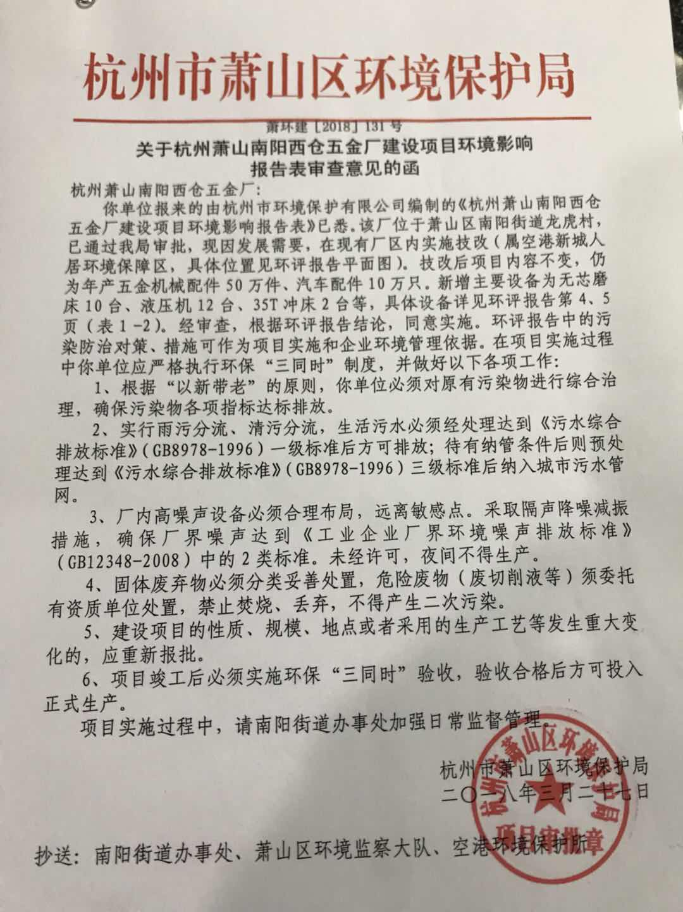
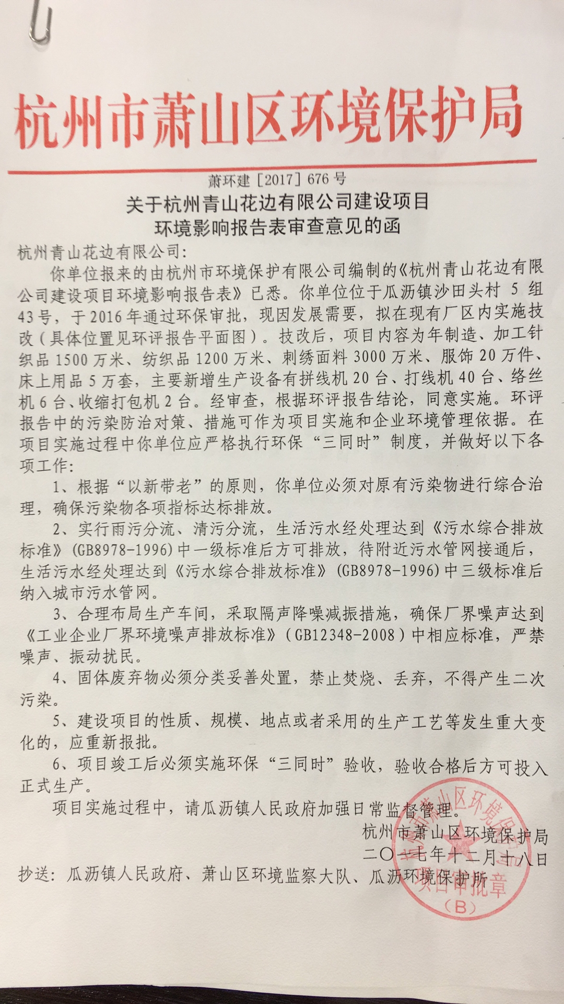
附件2承诺

承诺
萧山区环保局：

本公司对本报告所有内容的真实性和准确性负责，严格按照环保设施竣工验收的要求进行编制，报告内容有任何因造假、失实情况而产生的法律责任，概由我公司承担。

特此承诺！

杭州萧山南阳西仓五金厂
附件3 建设项目工程竣工环境保护“三同时”竣工验收登记表
编号： 审批经办人：
建设项目 | 项 目 名 称 |  |  |  | 杭州萧山南阳西仓五金厂建设项目 |  |  |  |  |  |  |  |  |  |  |  |  |  |  |  |  |  | 建设地址 |  | 萧山区南阳街道龙虎村
建设项目 | 行 业 类 别 |  |  |  | 金属制品业C33 |  |  |  |  |  |  |  |  |  |  |  |  |  |  |  |  |  | 建设性质 |  | □ 扩建 ■技改 □新建
建设项目 | 设 计 生 产 能 力 |  |  |  | 年产五金机械配件50万件、汽车配件10万只 |  |  |  |  |  |  |  |  |  |  |  |  |  |  |  |  |  |  |  |  |  |  |  |  |  | 试运行日期 |  |  | /
建设项目 | 实际生产能力 |  |  |  | 年产五金机械配件50万件、汽车配件10万只 |  |  |  |  |  |  |  |  |  |  |  |  |  |  |  |  |  |  |  |  |  |  |  |  |  | 建设项目开工日期 |  |  | /
建设项目 | 投资总概算（万元） |  |  |  | 777.8 |  |  |  |  |  |  |  |  | 环保投资总概算（万元） |  |  |  |  |  |  | 5 |  |  |  |  |  |  |  |  |  | 所占比例（%） |  |  | 0.6
建设项目 | 环评审批部门 |  |  |  | 杭州市萧山区环境保护局 |  |  |  |  |  |  | 批准文号 |  |  |  |  |  |  |  | 萧环建[2018]131号 |  |  |  |  |  | 批准时间 |  |  | 2018.3
建设项目 | 初步设计审批部门 |  |  |  | / |  |  |  |  |  |  | 批准文号 |  |  |  |  |  |  |  | / |  |  |  |  |  | 批准时间 |  |  | /
建设项目 | 环评验收审批部门 |  |  |  | / |  |  |  |  |  |  | 批准文号 |  |  |  |  |  |  |  | / |  |  |  |  |  | 批准时间 |  |  | /
建设项目 | 环保设施设计单位 |  |  |  | / |  |  |  |  |  |  | 环保设施施工单位 |  |  |  |  |  |  | / |  |  |  |  |  |  | 环保设施监测单位 |  |  |  |  | /
建设项目 | 实际总投资 |  |  |  | 777.8 |  |  |  |  |  |  |  |  |  |  | 实际环保投资（万元） |  |  |  |  | 5 |  |  |  |  |  | 所占比例（%） |  |  |  | 0.6
建设项目 | 新增废水处理设施能力 |  |  |  |  |  | t/d |  |  |  |  | 新增废气处理设施能力 |  |  |  |  |  |  |  |  | Nm³/h |  |  |  |  |  |  |  |  | 年平均工作时 |  |  | 300d/a
建设单位 |  |  | 杭州萧山南阳西仓五金厂 |  |  |  |  |  | 邮政编码 |  |  |  | 311227 |  |  |  | 联系电话 |  |  |  | 13738121995 |  |  | 环评单位 |  |  |  |  | 杭州市环境保护有限公司
排放量及主要  污 染 物 |  |  |  | 现有工程(已建+在建) |  |  |  |  |  |  | 本工程(拟建或调整变更) |  |  |  |  |  |  |  |  |  |  |  |  | 总体工程(已建+在建+拟建或调整变更)
 |  |  |  | 实际排放浓度(1) |  | 允许排放浓度(2) |  | 实际排放总量(3) |  | 核定排放总量(4) | 允许排放浓度(5) |  |  |  | 产生量  (6) |  |  | 自身削减量  (7) |  | 实际排  放总量(8) |  | 核定排放总量(9) |  | “以新代老”削减量(10) |  |  |  | 区域平衡替代本工程削减量(11) |  |  |  | 实际排放总量(12) | 核定排放总量(13) |  | 排放增减量(14)
废 水
化学需氧量
氨 氮
石 油 类
废气
二氧化硫
烟 尘
工业粉尘
氮氧化物
与项目有关其他特征污染物
注：1、排放增减量：(+)表示增加，(-)表示减少 2、(12)：指该项目所在区域通过“区域平衡”专为本工程替代削减的量 3、(8)=(6)-(7)，(14)=(8)-(10)-(11)，(12)=(3)-(10)+(8)
4、计量单位：废水排放量—万吨/年；废气排放量—万标立方米/年；工业固体废物排放量—万吨/年；水污染物排放浓度—毫克/升；大气污染物排放浓度—毫克/立方米；水污染物排放量—吨/年；大气污染物排放量—吨/年

